Pittige uientaart

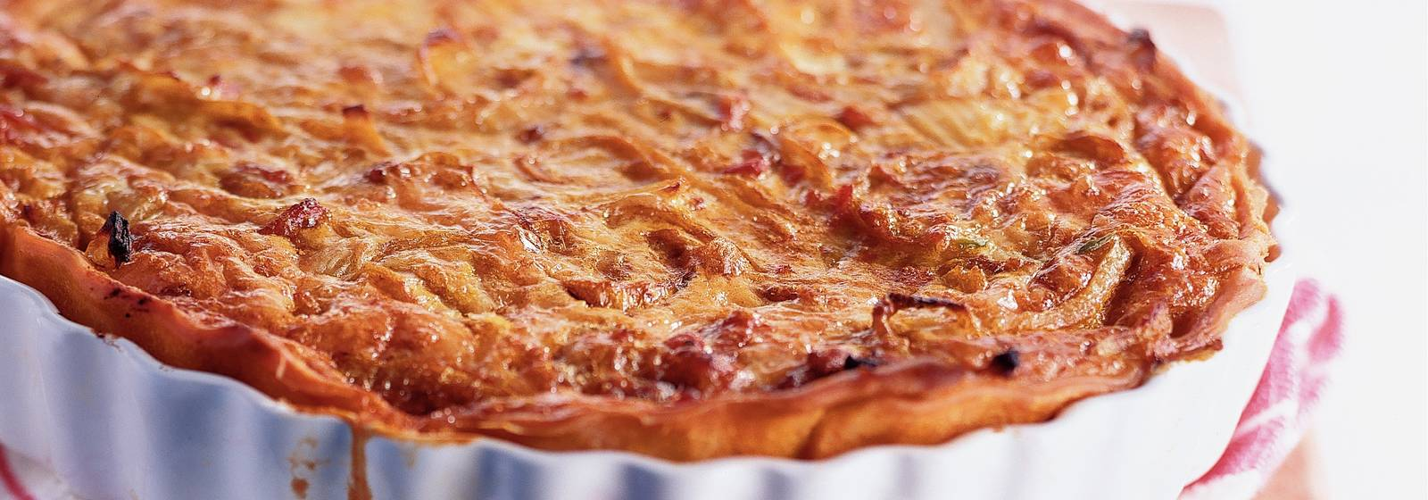

Benodigdheden:
- 6 plakjes bevroren deeg voor hartige taart
- 4 grote uien
- 2 el zonnebloemolie
- 200 gr hamreepjes of spekjes.
- 4 el milde Indiase kruidenpasta in pot
- 4 middelgrote eieren
- 100 ml verse slagroom
- 100 gr geraspte belegen kaas
- paneermeel
- 1 grote braadpan
- 1 quichevorm

Bereidingswijze:
- Ontdooi het deeg
- Vet de quichevorm in en bestrooi met bloem
- Verwarm de oven voor op 200 graden
- Snijd de uien in halve ringen
- Fruit de ui in de olie
- Voeg ham/spekreepjes en currypasta toe
- Klop de eieren los en meng met de slagroom en de kaas
- Bekleed de vorm met het ontdooide deeg
- Strooi paneermeel over de bodem
- Verdeel het uienmengsel hier overheen
- Giet het slagroommengsel over de uien
- Bak de taart in het midden van de oven in ongeveer 30 minuten gaar en goudbruin
- Serveer met een salade van kropsla met yoghurtdressing

